CỦNG CỐ KIẾN THỨC
Tìm hiểu nền tảng .NET Core 10
trong phát triển hệ thống backend
UIT.DE.PRJ-NET 10 - 36
Đồ Án 1 — Học kỳ 2 / 2025–2026

1. GIỚI THIỆU 4
1.1. Bối cảnh phát triển Backend hiện đại (Cloud-native, High Performance) 4
1.2. Vấn đề của kiến trúc Backend truyền thống (Monolithic vs Microservices) 4
1.3. Sự ra đời và vị thế của .NET 10 trong hệ sinh thái phần mềm 5
1.4. Mục tiêu nghiên cứu (Hiệu năng, Native AOT, Minimal APIs) 6
1.5. Lý do lựa chọn .NET 10 cho hệ thống Backend hiện đại 6
2. TỔNG QUAN VỀ .NET CORE 10 6
2.1. Khái niệm và triết lý thiết kế của .NET 10 7
2.2. Lịch sử hình thành và lộ trình phát triển từ .NET Core đến .NET 10 7
2.3. Các trụ cột chính: Performance, Cloud-native, Developer Productivity 8
Ưu tiên Cloud-native (Cloud-native First) 8
Năng suất lập trình viên (Developer Productivity) 8
3. SO SÁNH CÁC MÔ HÌNH PHÁT TRIỂN API 8
3.1. Minimal APIs vs Controller-based APIs 8
3.1.1. Mô hình Controller-based APIs (Truyền thống và Chuẩn mực) 8
3.1.2. Mô hình Minimal APIs (Tối giản và Hiệu năng cao) 9
3.2. Bảng so sánh chi tiết (Cấu trúc, Hiệu năng, Độ phức tạp) 10
4. CÁC TÍNH NĂNG MỚI NỔI BẬT TRONG .NET 10 & C# 14 12
4.1. C# 14: Các cải tiến cú pháp và tính năng mới giúp tối ưu code 12
4.2. Native AOT (Ahead-of-Time): Tối ưu hóa thời gian startup và bộ nhớ 12
4.3. Entity Framework Core 10: Những cải tiến trong truy vấn và hiệu năng 13
5. KIẾN TRÚC HỆ THỐNG BACKEND MẪU 13
5.1. Clean Architecture: Phân tách các lớp Business Logic và Infrastructure 13
5.2. CQRS (Command and Query Responsibility Segregation) 14
5.3. Dependency Injection và Middleware trong .NET 10 15
6. QUẢN LÝ DỮ LIỆU VÀ CACHING 17
6.1. PostgreSQL/SQL Server với EF Core 10 Migrations 17
6.2. Chiến lược Caching với Redis để tối ưu tốc độ 18
7. BẢO MẬT VÀ XÁC THỰC 31
7.1. ASP.NET Core Identity & JWT Bearer Authentication 31
7.1.1. ASP.NET Core Identity (Hệ thống quản lý định danh) 31
7.1.2. JWT Bearer Authentication (Cơ chế xác thực phi trạng thái) 32
7.1.3. Cơ chế hoạt động phối hợp (The Workflow) 32
7.1.3.1. Giai đoạn Xác thực (Authentication/Login): 33
7.1.3.2. Giai đoạn Cấp phép và Truy cập (Authorization/Access): 33
7.1.4. Tại sao kiến trúc này được ưu chuộng? 33
7.2. Phân quyền và bảo mật các Endpoint nhạy cảm 34
7.2.1. Các mô hình phân quyền cốt lõi trong .NET 34
7.2.2. Các chiến lược bảo vệ Endpoint nhạy cảm 36
8. TRIỂN KHAI VÀ VẬN HÀNH (DEVOPS) 37
8.1. Containerization với Docker & Docker Compose 37
8.1.1. Docker và Tư duy Containerization 37
8.1.2. Các khái niệm cốt lõi trong Docker 38
8.1.3. Quản lý hệ sinh thái với Docker Compose 39
8.1.4. Lợi ích mang lại cho dự án .NET 10 39
8.2. CI/CD Pipeline với GitHub Actions 40
8.2.1. Giải mã khái niệm CI và CD 40
8.2.2. Vai trò của GitHub Actions trong hệ sinh thái 41
8.2.3. Vòng đời của một Pipeline chuẩn cho .NET 10 API 42
8.2.4. Lợi ích mang lại 43
9. KẾT LUẬN 43

1. GIỚI THIỆU

1.1. Bối cảnh phát triển Backend hiện đại (Cloud-native, High Performance)
Trong bối cảnh phát triển phần mềm hiện đại, các hệ thống Backend đang
chuyển dịch mạnh mẽ sang mô hình Cloud-native, nơi các ứng dụng được
thiết kế để tận dụng tối đa khả năng mở rộng, tính linh hoạt và khả năng tự
động hóa của nền tảng điện toán đám mây.
Sự chuyển dịch này kéo theo các yêu cầu kỹ thuật khắt khe, bao gồm:
- Tối ưu hóa hiệu năng (High Performance): Hệ thống phải đáp ứng khả năng xử lý thông lượng lớn với độ trễ thấp nhằm phục vụ các ứng dụng thời gian thực.
- Tối ưu hóa tài nguyên (Resource Efficiency): Đảm bảo mật độ triển khai cao trong các môi trường container hóa như Kubernetes.
- Mật độ triển khai (Deployment Density): Khả năng chạy hàng trăm microservices trên cùng một node vật lý mà không gây nghẽn tài nguyên.
- Khả năng quan sát (Observability): Hệ thống cần tích hợp sẵn các công cụ giám sát để đảm bảo tính sẵn sàng cao trong môi trường phân tán.
Những yêu cầu này đặt ra thách thức lớn đối với các nền tảng Backend truyền thống, đồng thời thúc đẩy sự ra đời của các công nghệ mới hướng tới hiệu năng và khả năng mở rộng

1.2. Vấn đề của kiến trúc Backend truyền thống (Monolithic vs Microservices)
Kiến trúc phần mềm Backend đã trải qua quá trình tiến hóa từ mô hình Monolithic sang Microservices, nhằm giải quyết các hạn chế về khả năng mở rộng và bảo trì:
- Hệ thống Monolithic (Đơn khối): Đặc trưng bởi sự tích hợp toàn bộ chức năng trong một khối duy nhất, dẫn đến mức độ phụ thuộc cao (tight coupling). Điều này gây khó khăn trong việc mở rộng, bảo trì và triển khai độc lập các thành phần.
- Kiến trúc Microservices (Vi dịch vụ): Cho phép phân tách hệ thống thành các dịch vụ nhỏ, độc lập. Tuy nhiên, mô hình này lại phát sinh các vấn đề mới như:
  - Chi phí vận hành cao hơn
  - Độ phức tạp trong giao tiếp giữa các dịch vụ
  - Hiện tượng “cold start” trong môi trường container/serverless
- Thách thức về Runtime: Các phiên bản cũ thường đi kèm với bộ Runtime cồng kềnh, khiến việc đóng gói ứng dụng vào Container (Docker) trở nên nặng nề, làm tăng chi phí lưu trữ và băng thông Cloud.

1.3. Sự ra đời và vị thế của .NET 10 trong hệ sinh thái phần mềm
.NET 10 đại diện cho bước tiến tiếp theo trong quá trình phát triển của nền tảng .NET, với mục tiêu cân bằng giữa hiệu năng thực thi và năng suất phát triển phần mềm.
- Vị thế: Đây là phiên bản tiếp nối lộ trình thống nhất từ .NET Core, tập trung mạnh mẽ vào việc tối ưu hóa cho môi trường container và microservices.
- Triết lý: "Fast by default" – Nghĩa là mọi thành phần từ web server (Kestrel), truy vấn dữ liệu (EF Core) đến xử lý JSON đều được tối ưu hóa ở mức thấp nhất (low-level) để đạt hiệu năng cao nhất.
Bên cạnh đó, .NET 10 được thiết kế để tương thích tối ưu với môi trường container và kiến trúc microservices, giúp giảm đáng kể chi phí vận hành trong các hệ thống phân tán.

1.4. Mục tiêu nghiên cứu (Hiệu năng, Native AOT, Minimal APIs)
Đề tài tập trung vào việc nghiên cứu và thực nghiệm các tính năng cốt lõi giúp thay đổi cách tiếp cận phát triển Backend:
- Native AOT (Ahead-of-Time): Nghiên cứu cơ chế biên dịch mã nguồn trực tiếp sang mã máy (binary) thay vì mã trung gian (IL). Mục tiêu là giảm thời gian khởi động xuống mức mili giây và giảm dung lượng bộ nhớ tiêu thụ lên đến 50%.
- Minimal APIs: Tìm hiểu phương thức xây dựng các dịch vụ web siêu gọn nhẹ, loại bỏ các thành phần rườm rà của Controller truyền thống để tối ưu hóa tốc độ xử lý request.
- Cải tiến trong C# 14: Khám phá các cú pháp mới giúp lập trình viên viết mã sạch hơn, ít lỗi hơn và hiệu quả hơn.

1.5. Lý do lựa chọn .NET 10 cho hệ thống Backend hiện đại
Việc lựa chọn .NET 10 không chỉ dựa trên sự mới mẻ mà còn vì các giá trị thực tiễn mà nó mang lại:
- Hệ sinh thái đồng bộ: Sự kết hợp hoàn hảo giữa EF Core 10, ASP.NET Core và hệ thống Identity giúp rút ngắn 30-40% thời gian phát triển.
- Khả năng tương thích: Hỗ trợ tốt nhất cho các công cụ DevOps như Docker, Kubernetes và CI/CD Pipeline (GitHub Actions).
- An toàn và bảo mật: Tích hợp sẵn các chuẩn bảo mật hiện đại (JWT, OAuth2) giúp hệ thống Backend vững chắc ngay từ giai đoạn thiết kế.

2. TỔNG QUAN VỀ .NET CORE 10

2.1. Khái niệm và triết lý thiết kế của .NET 10
.NET 10 (thường được gọi là .NET Core 10 trong các tài liệu tiến hóa) là phiên bản mã nguồn mở, đa nền tảng, kế thừa và phát huy sức mạnh của các thế hệ trước. Triết lý thiết kế của .NET 10 tập trung vào ba yếu tố cốt lõi:
- Sự thống nhất (Unified Platform): Cung cấp một nền tảng thống nhất cho nhiều loại ứng dụng khác nhau (cloud, desktop, mobile, …).
- Mặc định là nhanh (Fast by Default): Mọi cải tiến trong Runtime đều hướng tới việc giảm thiểu overhead, tối ưu hóa việc sử dụng CPU và bộ nhớ mà không cần lập trình viên phải can thiệp quá sâu vào mã nguồn thấp.
- Thân thiện với Cloud (Cloud-friendly): Thiết kế tối ưu cho việc đóng gói container, hỗ trợ các kiến trúc hướng sự kiện và microservices với dung lượng nhẹ nhất.

2.2. Lịch sử hình thành và lộ trình phát triển từ .NET Core đến .NET 10
Lộ trình phát triển của .NET là một hành trình lột xác từ một framework đóng, phụ thuộc vào Windows thành một nền tảng mở hoàn toàn:
- Giai đoạn .NET Core (1.0 - 3.1): Cuộc cách mạng đưa .NET lên Linux và macOS, đặt nền móng cho kiến trúc microservices.
- Giai đoạn Thống nhất (.NET 5 - .NET 8): Xóa bỏ khoảng cách giữa .NET Framework cũ và .NET Core, giới thiệu LTS (Long Term Support) và các cải tiến vượt bậc về hiệu năng.
- Tiến tới .NET 10: Đây là phiên bản đánh dấu sự chín muồi của công nghệ Native AOT và AI-ready SDK, giúp .NET không chỉ chạy trên Cloud mà còn tối ưu cho các tác vụ trí tuệ nhân tạo và Edge Computing.

2.3. Các trụ cột chính: Performance, Cloud-native, Developer Productivity
Sức mạnh của .NET 10 dựa trên ba "trụ cột" vững chắc:
Hiệu năng (Performance)
- Tối ưu hóa bộ thu gom rác (Garbage Collection - GC) để giảm thiểu hiện tượng "Stop-the-world" trong các hệ thống lớn.
- Cải tiến cơ chế JIT (Just-In-Time) và đặc biệt là sự bùng nổ của Native AOT giúp ứng dụng chạy nhanh như code C++.

Ưu tiên Cloud-native (Cloud-native First)
- Giảm kích thước file thực thi và hình ảnh Docker (Container Image size) xuống mức tối thiểu.
- Tích hợp sâu với các công cụ quan sát (Logging, Tracing, Metrics) theo tiêu chuẩn OpenTelemetry.

Năng suất lập trình viên (Developer Productivity)
- Minimal APIs: Cho phép xây dựng một web service hoàn chỉnh chỉ với vài dòng code, giảm bớt sự phức tạp của mô hình Controller.
- C# 14: Cung cấp các tính năng ngôn ngữ mới giúp xử lý dữ liệu mạnh mẽ hơn, ít code thừa hơn (boilerplate code).
- Hot Reload: Tăng tốc độ phát triển bằng cách cho phép thay đổi code và thấy kết quả ngay lập tức mà không cần khởi động lại ứng dụng.

3. SO SÁNH CÁC MÔ HÌNH PHÁT TRIỂN API

3.1. Minimal APIs vs Controller-based APIs

3.1.1. Mô hình Controller-based APIs (Truyền thống và Chuẩn mực)
- Khái niệm: Đây là mô hình kinh điển đã tồn tại từ những ngày đầu của ASP.NET Core. Nó dựa trên kiến trúc MVC (Model-View-Controller), trong đó các điểm cuối (Endpoint) được nhóm lại vào các lớp (Class) kế thừa từ ControllerBase.
- Đặc điểm kiến trúc:
  - Sử dụng mạnh mẽ các Attribute (nhãn dán đánh dấu) như [HttpGet], [Route], [Authorize] để định tuyến và kiểm soát hành vi của API.
  - Buộc lập trình viên phải tuân theo một cấu trúc thư mục và tổ chức mã nguồn chặt chẽ.
- Ưu điểm:
  - Phân tách mối quan tâm (Separation of Concerns): Mã nguồn được tổ chức cực kỳ rành mạch. Logic định tuyến, xác thực và xử lý request được tách biệt rõ ràng thông qua các lớp và phương thức.
  - Hỗ trợ làm việc nhóm: Rất lý tưởng cho các đội ngũ lớn. Việc chia nhỏ các Controller giúp nhiều lập trình viên có thể làm việc song song mà không sợ xung đột mã nguồn (conflict code).
  - Tính kế thừa và tái sử dụng: Dễ dàng tạo ra các Base Controller chứa logic dùng chung cho toàn bộ dự án (ví dụ: xử lý phân trang, log lỗi chuẩn).
- Nhược điểm:
  - Cồng kềnh (Boilerplate): Đòi hỏi phải viết nhiều mã lặp đi lặp lại chỉ để thiết lập một API đơn giản.
  - Tiêu tốn tài nguyên hơn do hệ thống phải khởi tạo toàn bộ chu trình sống của một lớp Controller mỗi khi có request đến.

3.1.2. Mô hình Minimal APIs (Tối giản và Hiệu năng cao)
- Khái niệm: Được giới thiệu lần đầu ở .NET 6 và đạt đến độ trưởng thành, hoàn thiện các tính năng nâng cao trong .NET 10. Minimal APIs loại bỏ hoàn toàn khái niệm "Controller". Các Endpoint được khai báo trực tiếp thông qua các hàm ẩn danh (Lambda expressions) hoặc trỏ trực tiếp đến các hàm xử lý.
- Đặc điểm kiến trúc:
  - Đoạn rẽ nhánh logic (Routing) và xử lý dữ liệu được gom chung vào một nơi một cách vô cùng ngắn gọn.
  - Mặc định không có cấu trúc thư mục bắt buộc, lập trình viên có toàn quyền quyết định cách sắp xếp file.
- Ưu điểm:
  - Hiệu năng vượt trội: Vì lược bỏ toàn bộ các bước khởi tạo Controller và quét Attribute phức tạp, Minimal APIs có tốc độ định tuyến (Routing) nhanh hơn và tiêu thụ ít bộ nhớ (RAM) hơn đáng kể.
  - Tốc độ phát triển: Rút ngắn tối đa thời gian từ lúc gõ dòng code đầu tiên đến lúc API chạy được. Rất phù hợp để làm nguyên mẫu (Prototype) hoặc các dự án nhỏ.
  - Tính nguyên bản: Mã nguồn rất dễ đọc đối với những lập trình viên chuyển từ các ngôn ngữ khác sang (như Node.js/Express, Go hay Python/FastAPI) vì chúng chia sẻ cùng một triết lý thiết kế.
- Nhược điểm:
  - Dễ trở thành "đống rác code" (Spaghetti code) nếu lập trình viên không có kinh nghiệm tổ chức kiến trúc, nhồi nhét quá nhiều logic vào một file cấu hình duy nhất.

3.2. Bảng so sánh chi tiết (Cấu trúc, Hiệu năng, Độ phức tạp)
Tiêu chí | Minimal API | Controller-based API
Architectural Style | Functional / Endpoint-based | MVC / Object-Oriented
Abstraction level | Thấp (low-level, gần HTTP pipeline) | Cao (framework-driven)
Code organization | Linh hoạt, dễ bị phân tán nếu không kiểm soát | Rõ ràng theo controller → dễ quản lý
Boilerplate code | Rất ít | Nhiều (controller, attribute, routing)
Routing | Inline (MapGet, MapPost) | Attribute routing ([HttpGet])
Model binding | Cơ bản, cần custom nếu phức tạp | Nâng cao, built-in đầy đủ
Validation | Thủ công hoặc custom | Tự động (ModelState)
Filters (cross-cutting concerns) | Endpoint filters (ít hơn) | Full filter pipeline
Dependency Injection | Inject trực tiếp vào handler | Inject qua constructor
Testability | Khó hơn (không có class rõ ràng) | Dễ hơn (controller tách biệt)
Performance | Cao hơn (ít overhead) | Thấp hơn một chút (do MVC pipeline)
Memory usage | Ít hơn | Nhiều hơn (binding + filters)
Startup time | Nhanh hơn | Chậm hơn
Extensibility | Explicit (middleware, custom code) | Built-in nhiều tính năng
Convention | Ít convention → linh hoạt | Convention-based → dễ đồng bộ team
Maintainability | Khó nếu không thiết kế tốt | Tốt hơn
Scalability | Phù hợp team nhỏ | Phù hợp team lớn
Learning curve | Dễ bắt đầu | Cần hiểu MVC
Use case phù hợp | Microservices, API nhỏ, prototype | Enterprise, hệ thống lớn
Hỗ trợ feature nâng cao | Cần tự implement | Có sẵn (OData, JsonPatch, validation...)

4. CÁC TÍNH NĂNG MỚI NỔI BẬT TRONG .NET 10 & C# 14

4.1. C# 14: Các cải tiến cú pháp và tính năng mới giúp tối ưu code
C# 14 tiếp tục triết lý làm cho ngôn ngữ trở nên ngắn gọn nhưng vẫn đảm bảo hiệu năng cao:
- Cải tiến Pattern Matching: Cho phép xử lý các cấu trúc dữ liệu phức tạp với cú pháp tường minh và tối ưu hóa thời gian thực thi tại runtime.
- Primary Constructors cho mọi loại Class: Mở rộng tính năng từ Record sang các Class thông thường, giúp giảm thiểu đáng kể mã giả (boilerplate code) khi thực hiện Dependency Injection.
- Tối ưu hóa bộ nhớ với Span và Memory: Các cải tiến mới trong C# 14 cho phép thao tác trực tiếp trên bộ nhớ mà không cần cấp phát thêm (zero-allocation), cực kỳ quan trọng cho các ứng dụng High-performance Backend.

4.2. Native AOT (Ahead-of-Time): Tối ưu hóa thời gian startup và bộ nhớ
Đây được coi là "ngôi sao" của .NET 10, thay đổi hoàn toàn cách chúng ta triển khai ứng dụng:
- Cơ chế thực thi: Khác với JIT (Just-In-Time) truyền thống biên dịch mã khi ứng dụng đang chạy, Native AOT biên dịch toàn bộ mã nguồn sang mã máy (binary) ngay tại thời điểm build.
- Siêu tốc độ khởi động (Instant Startup): Do không mất thời gian biên dịch lúc runtime, ứng dụng khởi động gần như tức thì, cực kỳ phù hợp cho môi trường Serverless và AWS Lambda.
- Dấu chân bộ nhớ tối thiểu (Low Memory Footprint): Loại bỏ việc phải mang theo toàn bộ JIT compiler và mã IL rườm rà, giúp giảm dung lượng RAM tiêu thụ, từ đó tăng mật độ triển khai (Deployment Density) trên các Node Kubernetes.

4.3. Entity Framework Core 10: Những cải tiến trong truy vấn và hiệu năng
EF Core 10 không chỉ là một bộ ORM mà đã trở thành một công cụ truy vấn dữ liệu tinh vi:
- Dịch truy vấn (Query Translation) thông minh hơn: EF Core 10 có khả năng chuyển đổi các câu lệnh LINQ phức tạp thành SQL tối ưu hơn, giảm thiểu các truy vấn thừa thãi gây chậm hệ thống.
- Hỗ trợ Native AOT hoàn chỉnh: Các phiên bản trước gặp khó khăn với Reflection trong AOT, nhưng EF Core 10 đã được tái cấu trúc để hoạt động mượt mà trong chế độ biên dịch tĩnh, giúp layer truy cập dữ liệu nhanh hơn bao giờ hết.
- Cải tiến Bulk Operations: Cho phép xử lý hàng loạt bản ghi (Insert/Update/Delete) trực tiếp mà không cần tải dữ liệu vào bộ nhớ của ứng dụng, giúp tối ưu hóa hiệu năng khi làm việc với Big Data.

5. KIẾN TRÚC HỆ THỐNG BACKEND MẪU

5.1. Clean Architecture: Phân tách các lớp Business Logic và Infrastructure
Clean Architecture là một mô hình kiến trúc phần mềm nhằm tách biệt các thành phần của hệ thống theo nguyên tắc phụ thuộc hướng vào trong (Dependency Rule).
Mô hình này chia hệ thống thành các lớp:
- Domain Layer: Chứa logic nghiệp vụ cốt lõi, độc lập với framework và cơ sở dữ liệu.
- Application Layer: Điều phối các use case và xử lý logic ứng dụng.
- Infrastructure Layer: Cung cấp các triển khai cụ thể như database, API bên ngoài.
- Presentation/API Layer: Giao tiếp với client thông qua HTTP.
Việc áp dụng Clean Architecture giúp:
- Tăng khả năng kiểm thử (testability)
- Giảm sự phụ thuộc vào công nghệ
- Tăng khả năng bảo trì và mở rộng hệ thống

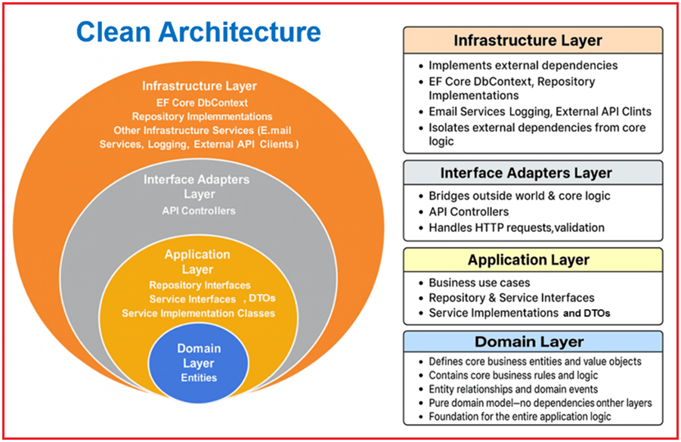

5.2. CQRS (Command and Query Responsibility Segregation)
CQRS (Command and Query Responsibility Segregation) là một mẫu thiết kế phân tách rõ ràng giữa:
- Command: Thao tác thay đổi trạng thái hệ thống
- Query: Thao tác truy vấn dữ liệu
Việc tách biệt này giúp tối ưu hóa hiệu năng cho từng loại thao tác, đặc biệt trong các hệ thống có tỉ lệ đọc/ghi không cân bằng.
CQRS thường được kết hợp với các kiến trúc như Event-driven hoặc Microservices nhằm tăng khả năng mở rộng và xử lý song song.

5.3. Dependency Injection và Middleware trong .NET 10
Trong các hệ thống Backend hiện đại, việc quản lý phụ thuộc và kiểm soát luồng xử lý request đóng vai trò quan trọng trong việc đảm bảo tính mở rộng, khả năng bảo trì và hiệu năng của hệ thống. .NET 10 cung cấp hai cơ chế cốt lõi nhằm giải quyết các vấn đề này, bao gồm Dependency Injection (DI) và Middleware Pipeline.
Dependency Injection (DI):
- Dependency Injection là một kỹ thuật thiết kế phần mềm nhằm thực hiện nguyên tắc Inversion of Control (IoC), trong đó các thành phần không tự khởi tạo các phụ thuộc của mình mà được cung cấp từ bên ngoài.
- Trong .NET 10, DI được tích hợp sẵn trong framework và hoạt động thông qua Service Container. Các dịch vụ được đăng ký tại thời điểm khởi tạo ứng dụng và được inject vào các thành phần như controller, service hoặc handler của Minimal API.
Các vòng đời của dịch vụ (Service Lifetimes): .NET cung cấp ba loại vòng đời chính:
- Transient: Một instance mới được tạo ra mỗi khi được yêu cầu. Phù hợp với các dịch vụ nhẹ, không lưu trạng thái.
- Scoped: Một instance duy nhất được sử dụng trong suốt vòng đời của một HTTP request. Đây là lựa chọn phổ biến cho các dịch vụ liên quan đến database (ví dụ: DbContext).
- Singleton: Chỉ tạo một instance duy nhất trong suốt vòng đời ứng dụng. Phù hợp với các dịch vụ dùng chung như caching hoặc configuration.
Vai trò trong kiến trúc hệ thống: Dependency Injection đóng vai trò quan trọng trong:
- Giảm sự phụ thuộc giữa các module (loose coupling)
- Tăng khả năng kiểm thử (testability) thông qua mock/stub
- Tăng tính mở rộng (extensibility) khi thay đổi implementation
Trong bối cảnh Clean Architecture, DI giúp đảm bảo rằng các lớp ở tầng cao (Application, Domain) không phụ thuộc trực tiếp vào tầng Infrastructure.
Middleware Pipeline: Middleware trong .NET là các thành phần xử lý request/response theo mô hình pipeline (chuỗi xử lý). Mỗi middleware có thể:
- Xử lý request trước khi chuyển tiếp
- Gọi middleware tiếp theo
- Xử lý response khi trả về
Cơ chế hoạt động: Pipeline hoạt động theo thứ tự đăng ký. Khi một request đi vào hệ thống:
- Request đi qua từng middleware theo thứ tự
- Middleware có thể xử lý hoặc chuyển tiếp
- Response được trả ngược lại theo thứ tự ngược
Mô hình này cho phép xây dựng các cơ chế xử lý linh hoạt và tái sử dụng cao.
Các middleware phổ biến
Trong một hệ thống Backend thực tế, các middleware thường bao gồm:
- Authentication Middleware: Xác thực người dùng (JWT Bearer)
- Authorization Middleware: Kiểm tra quyền truy cập
- Logging Middleware: Ghi log request/response
- Exception Handling Middleware: Xử lý lỗi tập trung
- CORS Middleware: Kiểm soát truy cập từ domain khác
Vai trò trong hệ thống Backend hiện đại
Sự kết hợp giữa Dependency Injection và Middleware mang lại các lợi ích:
- Tách biệt rõ ràng trách nhiệm (Separation of Concerns)
- Tăng khả năng tái sử dụng và mở rộng
- Hỗ trợ xây dựng hệ thống theo kiến trúc module hóa
- Tối ưu hiệu năng thông qua pipeline xử lý nhẹ và có kiểm soát
Trong các ứng dụng sử dụng Minimal APIs, hai cơ chế này càng trở nên quan trọng khi toàn bộ logic xử lý request được tổ chức trực tiếp trong pipeline thay vì thông qua controller truyền thống.

6. QUẢN LÝ DỮ LIỆU VÀ CACHING
Trong các hệ thống Backend hiện đại, quản lý dữ liệu và tối ưu hóa truy xuất đóng vai trò then chốt trong việc đảm bảo hiệu năng và khả năng mở rộng. Việc kết hợp giữa hệ quản trị cơ sở dữ liệu quan hệ và các cơ chế caching phân tán giúp giảm tải cho database, đồng thời cải thiện đáng kể thời gian phản hồi của hệ thống.

6.1. PostgreSQL/SQL Server với EF Core 10 Migrations
Entity Framework Core 10 (EF Core 10) là một Object-Relational Mapping (ORM) framework cho phép ánh xạ giữa mô hình đối tượng trong ứng dụng và dữ liệu trong cơ sở dữ liệu quan hệ như PostgreSQL hoặc SQL Server. Một trong những cơ chế quan trọng của EF Core là Migrations, cho phép quản lý phiên bản (versioning) của schema cơ sở dữ liệu một cách có kiểm soát.

Khái niệm Migrations
Migrations là quá trình ghi nhận và áp dụng các thay đổi trong mô hình dữ liệu (model) xuống cơ sở dữ liệu dưới dạng các tập lệnh (scripts). Thay vì chỉnh sửa trực tiếp database, lập trình viên định nghĩa thay đổi thông qua code, từ đó đảm bảo tính nhất quán giữa các môi trường (development, staging, production).
Cơ chế hoạt động
- Tạo migration: So sánh model hiện tại với snapshot trước đó để sinh ra các thay đổi (add/remove column, table, index,...)
- Áp dụng migration (update database): Thực thi các thay đổi lên database thông qua SQL tương ứng
- Quản lý lịch sử: EF Core lưu trữ lịch sử migration trong bảng __EFMigrationsHistory để đảm bảo các thay đổi được áp dụng đúng thứ tự
Lợi ích trong hệ thống Backend
- Quản lý schema có kiểm soát: Tránh sai lệch giữa các môi trường
- Hỗ trợ CI/CD: Cho phép tự động hóa việc cập nhật database khi deploy
- Tăng tính cộng tác: Nhiều developer có thể làm việc song song trên cùng một schema
Tối ưu hiệu năng truy vấn
- Compiled Queries: Giảm chi phí biên dịch LINQ
- No-tracking Queries: Giảm overhead khi chỉ đọc dữ liệu
- Batching & Bulk Operations: Tối ưu thao tác hàng loạt
- Indexing: Kết hợp với database để tăng tốc độ truy vấn

6.2. Chiến lược Caching với Redis để tối ưu tốc độ
Trong các hệ thống có lưu lượng truy cập lớn, việc truy vấn trực tiếp vào database cho mọi request sẽ gây ra tình trạng quá tải và làm tăng độ trễ. Do đó, caching được sử dụng như một lớp trung gian nhằm lưu trữ tạm thời dữ liệu truy cập thường xuyên.
Redis là một hệ quản trị dữ liệu dạng key-value lưu trữ trong bộ nhớ (in-memory), được sử dụng rộng rãi trong các hệ thống phân tán nhờ tốc độ truy xuất cực nhanh.
Vai trò
- Giảm tải cho database
- Giảm độ trễ (latency)
- Tăng throughput (requests/second)
- Cải thiện trải nghiệm người dùng

Các chiến lược caching phổ biến
- Cache-Aside pattern
Là chiến lược cache thường dùng, cache và db sẽ độc lập với nhau application code giữ vai trò quản lý cache và db để đảm bảo dữ liệu nhất quán.
Aside ở đây mô tả cho việc cache và db sẽ không tương tác với nhau, cache đóng vai trò như 1 scalable in-memory data store.
Thao tác read đối với cache-aside:
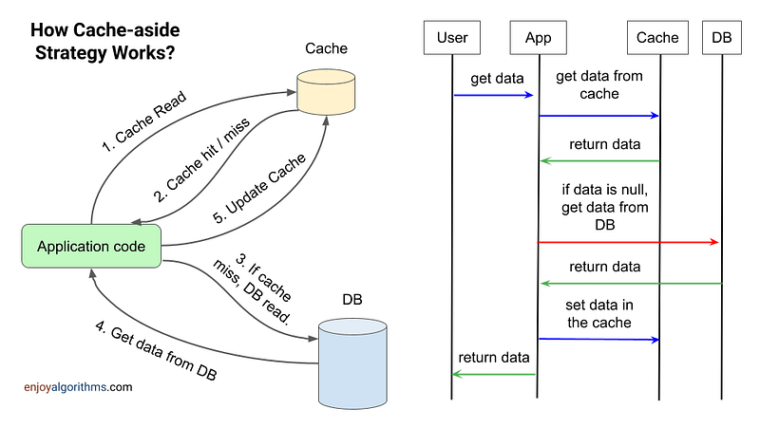
Thao tác write đối với cache-aside:
    - Ghi DB rồi invalidate cache (giống write-around)
Cập nhật dữ liệu vào database, sau đó xóa cache tương ứng (nếu có). Lần đọc tiếp theo sẽ bị cache miss → lấy từ DB → đưa lại vào cache (lazy loading).
Ưu điểm:
- Đơn giản, không cần cập nhật cache ngay.
- Phù hợp khi read nhiều hơn write.
Nhược điểm:
- Lần đọc đầu tiên sau khi ghi sẽ chậm (cache miss).
- Có thể tăng tải DB nếu nhiều request đọc cùng lúc.
- Nếu invalidate cache trước rồi mới ghi DB → có thể sinh race condition (cache chứa dữ liệu cũ).
- Ghi DB rồi update cache ngay (giống write-through)
Sau khi ghi DB, cập nhật luôn cache với dữ liệu mới.
Ưu điểm:
- Giảm cache miss → đọc nhanh hơn.
- Dữ liệu cache và DB nhất quán hơn.
- Giảm tải đọc cho DB.
Nhược điểm:
- Tăng độ trễ khi ghi (vì phải ghi cả DB và cache).
- Phức tạp hơn một chút.
Ưu điểm của cache-aside pattern:
- Linh hoạt & kiểm soát cao: Dev tự quyết định cache gì, khi nào và trong bao lâu.
- Chịu lỗi tốt: Nếu cache hỏng, hệ thống vẫn đọc được từ database.
- Dễ scale: Có thể mở rộng cache độc lập với database.
- Tách biệt cache và DB: Cho phép dùng mô hình dữ liệu khác nhau.
- Tối ưu bộ nhớ cache: Chỉ load dữ liệu khi cần (on-demand), tránh cache dư thừa.
- Giảm dữ liệu lỗi thời: Khi kết hợp write-through, dữ liệu cache luôn được cập nhật tốt hơn.
- Dễ hiểu, dễ triển khai: Flow đơn giản, ít phụ thuộc vào provider → dễ thay đổi hệ thống cache.
- Phù hợp khi access pattern khó đoán.
Hạn chế chính:
- Tăng độ phức tạp ở application
  - Dev phải tự quản lý cache: invalidation, eviction, xử lý concurrent requests
  - Dễ phát sinh bug nếu xử lý không cẩn thận
- Cache miss thường xuyên với lazy loading
  - Dữ liệu chỉ được cache khi có read
  - Nếu DB update liên tục → cache dễ bị miss nhiều
- Độ trễ cao khi dùng write-through
  - Phải ghi cả cache và database → write chậm
  - Không phù hợp với hệ thống write-heavy
- Sử dụng cache không hiệu quả
  - Có thể cache dữ liệu không cần thiết. Dẫn đến:
    - Cache bị đầy nhanh
    - Tăng eviction
    - Cache miss cho dữ liệu quan trọng
- Read-Through Cache: Read-through cache là mô hình trong đó cache đứng giữa application và database, tự động xử lý việc lấy dữ liệu.
  - Ứng dụng chỉ làm việc với cache, không cần tự viết logic xử lý cache miss.
  - Khi có request:
    - Cache hit → trả dữ liệu ngay từ cache.
    - Cache miss → cache tự lấy dữ liệu từ database, lưu lại, rồi trả về cho ứng dụng.
  - Lợi ích chính:
    - Đơn giản hóa code ứng dụng
    - Giảm độ phức tạp xử lý cache
    - Tăng hiệu năng nhờ phục vụ dữ liệu nhanh từ cache cho các lần sau
  - Nói ngắn gọn: cache tự lo việc lấy và lưu dữ liệu, application chỉ cần đọc từ cache như nguồn dữ liệu chính.
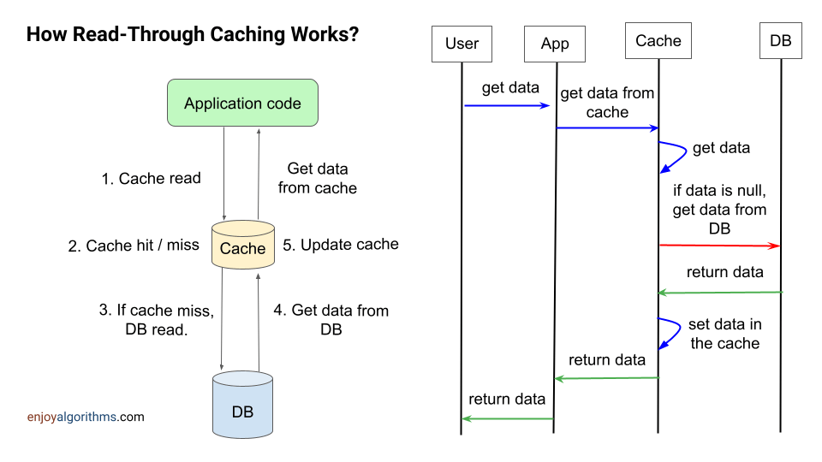
Lợi ích:
- Giảm độ trễ đọc (low latency): Dữ liệu thường xuyên truy cập được lấy nhanh từ cache, đặc biệt hữu ích khi database ở xa.
- Phù hợp hệ thống read-heavy: Tối ưu cho hệ thống có nhiều request đọc.
- Đảm bảo nhất quán (khi dùng với write-through): Dữ liệu trong cache và database đồng bộ tốt hơn.
- Lazy loading (với write-around): Chỉ cache dữ liệu khi có request → tránh lãng phí bộ nhớ.
- Giảm tải cho database: Ít request trực tiếp xuống DB hơn.
- Tự động reload dữ liệu: Cache có thể refresh khi hết hạn hoặc khi dữ liệu thay đổi → giảm cache miss khi traffic cao.
- Đơn giản hóa code: Ẩn logic cache, dev không cần tự xử lý phức tạp.
- Khả năng phục hồi tốt: Khi node cache bị lỗi, có thể thay mới dễ dàng (có thể “warm up” cache để giảm delay ban đầu).
Nhược điểm:
- Cache miss luôn tốn chi phí cao hơn (3 bước: check cache → DB → update cache).
- Có thể cache dữ liệu ít dùng → lãng phí bộ nhớ
- Nguy cơ stale data (dữ liệu cũ) nếu DB thay đổi mà cache chưa invalidate
- Có thể gặp cache stampede (nhiều request cùng miss → dồn tải vào DB)
- Khi node cache mới → cần thời gian warm-up

- Write-Through Cache: Write-through cache hoạt động tương tự read-through nhưng cache xử lý cả ghi (write).
  - Ứng dụng ghi dữ liệu vào cache trước
  - Cache sẽ đồng bộ (synchronously) ghi xuống database
  - Chỉ khi cả cache và database ghi xong thì operation mới hoàn tất. Kết quả:
    - Cache luôn đóng vai trò trung gian giữa application và database
    - Đảm bảo tính nhất quán dữ liệu cao giữa cache và DB
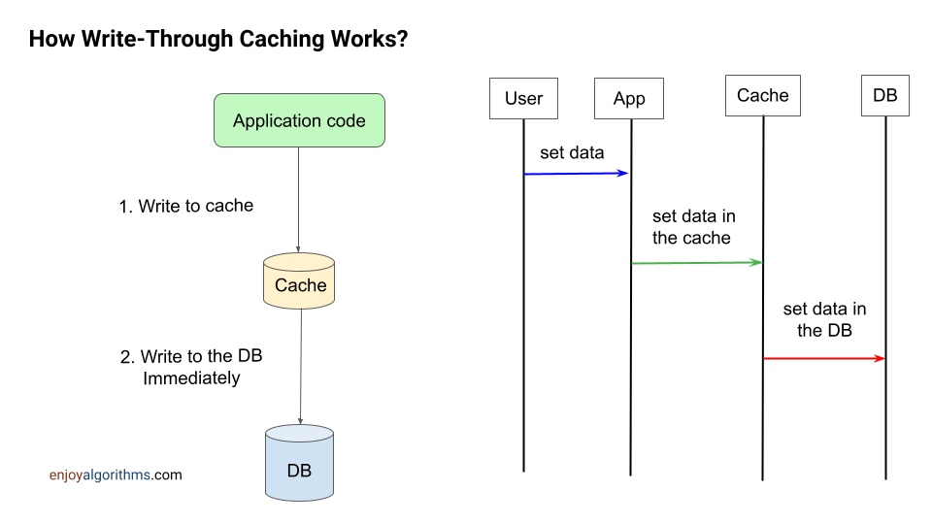
Ưu điểm:
- Dữ liệu luôn mới (strong consistency): Ghi vào cache đồng thời ghi xuống DB → đọc luôn thấy dữ liệu mới, tránh stale data.
- Read nhanh: Vì dữ liệu đã có sẵn trong cache sau khi ghi.
- Giảm rủi ro mất dữ liệu: Cache và DB luôn đồng bộ → hệ thống phục hồi dễ dàng sau sự cố.
- Phù hợp khi cần tính chính xác cao: Ví dụ hệ thống cần dữ liệu luôn up-to-date.
Nhược điểm:
- Độ trễ ghi cao (high write latency): Mỗi lần ghi phải chờ cả cache + DB → chậm hơn.
- Không phù hợp hệ thống write-heavy: Ghi nhiều → DB bị truy cập liên tục.
- Lãng phí cache: Cache có thể chứa dữ liệu ghi nhiều nhưng ít được đọc → chiếm chỗ dữ liệu “có giá trị” hơn.
- Phụ thuộc cache: Nếu cache down → cả read & write đều bị ảnh hưởng nghiêm trọng.
- Không nên dùng cho toàn bộ dữ liệu: Nên chọn lọc (ưu tiên dữ liệu read-heavy, ít thay đổi).
- Write-Behind Cache: Write-behind (write-back) cache là biến thể của write-through cache nhưng khác ở cách ghi xuống database:
- Ứng dụng ghi dữ liệu vào cache trước
- Cache không ghi ngay xuống database
- Thay vào đó, cache sẽ ghi xuống DB sau (asynchronously, có độ trễ)
- Ý chính:
  - Giảm đáng kể độ trễ khi ghi (write latency thấp hơn write-through)
  - DB được cập nhật sau một khoảng thời gian hoặc theo batch

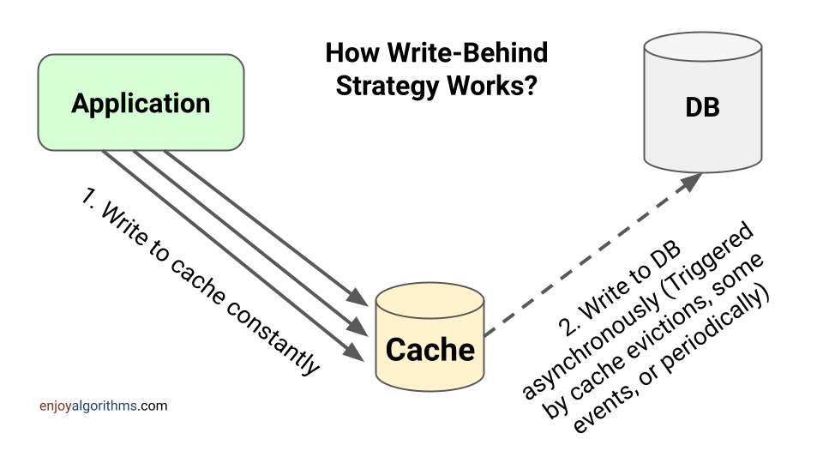
Ưu điểm:
- Ghi nhanh hơn rất nhiều: Cache nhận write ngay lập tức, DB được cập nhật sau → giảm write latency.
- Tốt cho hệ thống write-heavy: Xử lý hiệu quả nhiều thao tác ghi liên tục.
- Giảm tải database: Ghi xuống DB ít hơn, thường theo batch → giảm áp lực đáng kể.
- Tăng tính sẵn sàng (high availability): Nếu DB bị downtime, hệ thống vẫn hoạt động bình thường dựa trên cache.
- Cơ chế hàng đợi (queueing): Các thay đổi chưa ghi DB sẽ được lưu tạm trong cache và đồng bộ lại khi DB phục hồi.
- Phù hợp workload hỗn hợp: Kết hợp với read-through giúp tối ưu cả đọc và ghi.
Nhược điểm:
- Không nhất quán tạm thời (eventual consistency): Cache luôn “đi trước” DB → dữ liệu trong DB có thể cũ hơn trong một khoảng thời gian.
- Rủi ro mất dữ liệu: Nếu cache hoặc hệ thống crash trước khi ghi xuống DB → dữ liệu mới có thể bị mất hoàn toàn.
- Khó đảm bảo an toàn khi lỗi xảy ra: Nếu lỗi trong lúc đang sync từ cache xuống DB → có thể gây mất hoặc sai lệch dữ liệu.
- Không phù hợp hệ thống cần strong consistency: Ví dụ tài chính, giao dịch, dữ liệu quan trọng.
- Phức tạp trong xử lý lỗi: Cần cơ chế retry, queue, timeout, hoặc logging để đảm bảo dữ liệu được ghi lại.
- Write-Around Cache:
Trong write-through hoặc write-behind cache, nếu dữ liệu sau khi ghi ít có khả năng được đọc lại trong thời gian gần, cache có thể bị lấp đầy bởi các dữ liệu ít được sử dụng (gọi là cache pollution – ô nhiễm cache). Vì vậy, trong các kiểu truy cập dữ liệu như vậy, chúng ta có thể sử dụng chiến lược write-around để sử dụng cache hiệu quả hơn.
Trong write-around caching, khi ứng dụng cần ghi dữ liệu mới, nó sẽ bỏ qua cache và ghi trực tiếp xuống hệ thống lưu trữ dữ liệu bên dưới (database). Do đó, dữ liệu sẽ không được lưu trong cache trong quá trình ghi. Khi có một yêu cầu đọc đến cache, nếu xảy ra cache miss, cache sẽ lấy dữ liệu từ database, cập nhật vào mục tương ứng trong cache, và sau đó trả dữ liệu về cho ứng dụng.

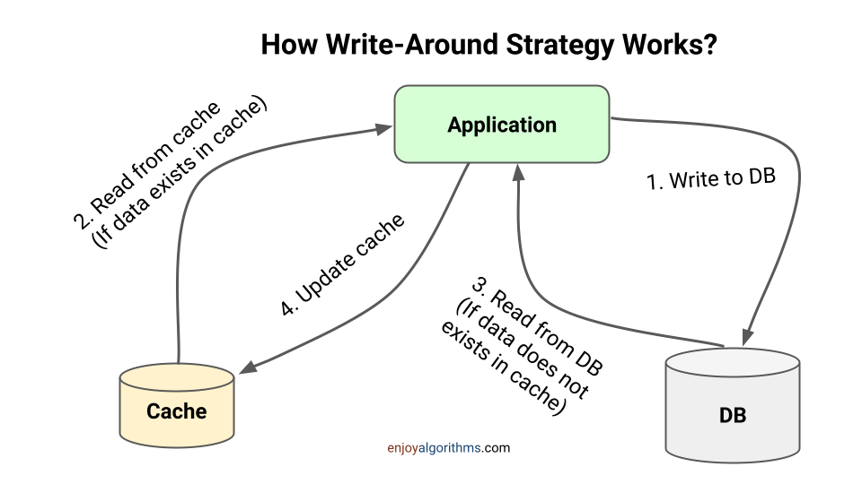

Ưu điểm
- Tránh cache pollution: không lưu dữ liệu ít/không được đọc lại → dùng cache hiệu quả hơn.
- Tốt cho read-heavy + lazy loading: chỉ cache khi có nhu cầu đọc thực sự.
- DB luôn được cập nhật trực tiếp → dữ liệu trong database luôn mới.
- Giảm rủi ro mất dữ liệu: vì dữ liệu đã được ghi thẳng xuống DB, cache failure không ảnh hưởng.
- Giảm cache thrashing: tránh việc cache liên tục bị ghi đè và thay thế dữ liệu không cần thiết.
Nhược điểm
- Read miss cao sau khi write → dữ liệu vừa ghi phải đọc từ DB trước, gây chậm.
- Nguy cơ stale data nếu cache không được invalidate đúng cách.
- Không phù hợp write-heavy workload nếu dữ liệu thay đổi liên tục.
- Không tận dụng được write optimization (buffering, coalescing write).
- Phụ thuộc vào hiểu biết access pattern → nếu dự đoán sai, hiệu quả giảm mạnh.

- Refresh-Ahead Cache
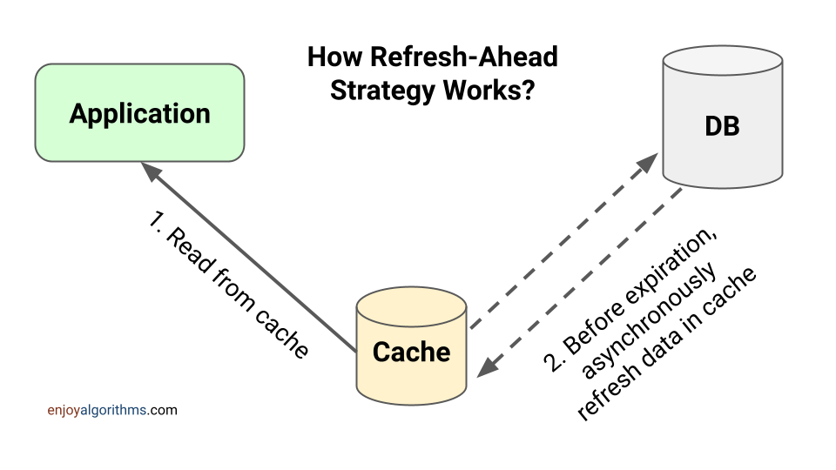
Ưu điểm
- Dữ liệu luôn sẵn sàng trước khi hết hạn TTL, giúp tránh cache miss.
- Giảm độ trễ đọc vì không phải chờ DB khi dữ liệu đã được prefetch sẵn.
- Giảm spike latency do TTL hết hạn, hạn chế hiện tượng “thundering herd”.
- Chỉ refresh dữ liệu khi gần hết hạn và có người dùng truy cập, nên tối ưu tài nguyên.
- Phù hợp hệ thống có nhiều người dùng truy cập cùng một dữ liệu, giúp giữ dữ liệu luôn “fresh” trong cache.
Nhược điểm
- Tăng độ phức tạp hệ thống (logic refresh, prediction, scheduling).
- Có thể gây tải thêm cho cache và database nếu nhiều key cùng refresh một lúc.
- Phụ thuộc vào dự đoán access pattern, nếu sai sẽ gây lãng phí tài nguyên (prefetch không cần thiết).
- Không phù hợp workload write-heavy, vì chi phí refresh không đáng so với lợi ích.

7. BẢO MẬT VÀ XÁC THỰC
Bảo mật và xác thực là những thành phần không thể tách rời trong vòng đời phát triển của một ứng dụng. Thay vì tự xây dựng các cơ chế bảo mật từ đầu với nhiều rủi ro tiềm ẩn, .NET 10 cung cấp sẵn các middleware và framework mạnh mẽ, tuân thủ chặt chẽ các tiêu chuẩn bảo mật quốc tế. Phần này sẽ trình bày tổng quan về bức tranh bảo mật trong ASP.NET Core API, làm rõ cách hệ thống định danh quản lý dữ liệu người dùng và cách các ứng dụng phân tán duy trì trạng thái xác thực một cách an toàn, hiệu quả thông qua các giao thức hiện đại.

7.1. ASP.NET Core Identity & JWT Bearer Authentication
Trong kiến trúc Web API hiện đại (đặc biệt khi backend giao tiếp với các ứng dụng Frontend độc lập như React, Angular hoặc Mobile App), bài toán bảo mật thường được chia làm hai trụ cột chính: Quản lý định danh người dùng và Cơ chế xác thực các yêu cầu. Trong hệ sinh thái .NET 10, sự kết hợp giữa ASP.NET Core Identity và JWT Bearer Authentication chính là tiêu chuẩn để giải quyết trọn vẹn hai trụ cột này.

7.1.1. ASP.NET Core Identity (Hệ thống quản lý định danh)
- Đây là một framework quản lý thành viên (membership system) tích hợp sẵn, toàn diện và mạnh mẽ của nền tảng .NET. Nó đóng vai trò như một "sổ hộ khẩu" của hệ thống.
- Nhiệm vụ chính: Trả lời cho câu hỏi "Người dùng này là ai?".
- Các tính năng cốt lõi:
  - Quản lý dữ liệu: Lưu trữ an toàn thông tin tài khoản (Users), mật khẩu (được băm - hashing một cách bảo mật), Vai trò (Roles) và các đặc quyền chi tiết (Claims).
  - Xử lý nghiệp vụ: Cung cấp sẵn các cơ chế phức tạp như: Đăng ký tài khoản, Đăng nhập, Khôi phục mật khẩu, Xác thực qua email/SMS, và Xác thực đa yếu tố (2FA).
- Lý do sử dụng: Giúp lập trình viên không phải tự "phát minh lại bánh xe" trong việc xây dựng database lưu trữ người dùng và các thuật toán mã hóa mật khẩu phức tạp, đảm bảo tuân thủ các tiêu chuẩn bảo mật khắt khe nhất ngay từ đầu.

7.1.2. JWT Bearer Authentication (Cơ chế xác thực phi trạng thái)
- Khái niệm JWT (JSON Web Token): Là một chuẩn mở (RFC 7519) quy định cách truyền tải thông tin an toàn giữa các bên dưới dạng một chuỗi mã hóa JSON.
- Cơ chế Bearer: Hiểu theo nghĩa đen là "người mang thẻ". Trong cơ chế này, bất kỳ ai mang theo một Token hợp lệ đến API đều sẽ được cấp quyền truy cập mà không cần phải thực hiện lại bước đăng nhập.
- Tính chất Stateless (Phi trạng thái): Khác với mô hình Session/Cookie truyền thống (nơi Server phải cấp phát và ghi nhớ phiên đăng nhập của từng người), kiến trúc JWT API hoàn toàn "mất trí nhớ". API không lưu bất kỳ thông tin nào về trạng thái đăng nhập của người dùng. Mọi thông tin cần thiết để xác định danh tính và quyền hạn đều được gói gọn trực tiếp bên trong nội dung của chuỗi JWT.

7.1.3. Cơ chế hoạt động phối hợp (The Workflow)
Sự kết hợp giữa hai công nghệ này tạo ra một luồng bảo mật khép kín, tối ưu cho hiệu năng:

7.1.3.1. Giai đoạn Xác thực (Authentication/Login):
- Client gửi thông tin đăng nhập (Tài khoản/Mật khẩu) lên API Server.
- ASP.NET Core Identity tiếp nhận, tra cứu vào Database và xác minh tính hợp lệ của mật khẩu.
- Nếu thông tin chính xác, Server sẽ gom các thông tin cần thiết của người dùng (như ID, Tên, Quyền hạn...) và dùng một Khóa bí mật (Secret Key) để ký điện tử, tạo ra một chuỗi JWT. Chuỗi JWT này sau đó được trả về cho Client.

7.1.3.2. Giai đoạn Cấp phép và Truy cập (Authorization/Access):
- Client lưu trữ JWT này (thường là trong Local Storage hoặc bộ nhớ tạm).
- Trong các lần gọi API tiếp theo (ví dụ: lấy danh sách sản phẩm, xem thông tin cá nhân), Client sẽ đính kèm chuỗi JWT này vào HTTP Header (chuẩn Authorization: Bearer <Token>).
- Khi Request đến Server, JWT Middleware của .NET sẽ kiểm tra "chữ ký" của Token. Nếu chữ ký đúng (Token không bị giả mạo) và Token chưa hết hạn, API sẽ bóc tách các quyền hạn bên trong và cho phép Request đi tiếp mà không cần phải truy vấn lại vào Database (Identity).

7.1.4. Tại sao kiến trúc này được ưu chuộng?
- Khả năng mở rộng (Scalability): Do server không cần lưu trữ Session, bạn có thể dễ dàng nhân bản (scale) API Server lên nhiều máy chủ khác nhau mà không lo lắng về việc đồng bộ phiên đăng nhập.
- Tách biệt và linh hoạt (Decoupling): API chỉ cần quan tâm đến việc kiểm tra Token. Frontend (Web, Mobile, IoT) có thể ở bất kỳ đâu, sử dụng bất kỳ công nghệ nào, miễn là gửi đúng Token.
- Phù hợp với Microservices: Một Token được tạo ra từ một Server xác thực (Identity Server) có thể được sử dụng để truy cập nhiều dịch vụ (Microservices) độc lập khác nhau trong cùng hệ thống.

7.2. Phân quyền và bảo mật các Endpoint nhạy cảm
Trong các ứng dụng Web API phức tạp, việc người dùng đăng nhập thành công (có Token hợp lệ) là chưa đủ để họ truy cập mọi tài nguyên. Mỗi Endpoint (điểm truy cập API) mang một mức độ nhạy cảm khác nhau, đòi hỏi một cơ chế kiểm soát truy cập phân tầng, nghiêm ngặt và linh hoạt. .NET 10 cung cấp một kiến trúc phân quyền đa dạng, từ cơ bản đến phức tạp, đi kèm với các biện pháp bảo vệ Endpoint chuyên sâu.

7.2.1. Các mô hình phân quyền cốt lõi trong .NET
Kiến trúc .NET hỗ trợ ba mô hình phân quyền chính, có thể sử dụng độc lập hoặc kết hợp với nhau tùy theo yêu cầu nghiệp vụ:
- Phân quyền theo vai trò (Role-Based Authorization - RBAC):
  - Khái niệm: Đây là phương pháp tiếp cận truyền thống và phổ biến nhất. Người dùng được gán vào các nhóm vai trò cụ thể (ví dụ: Admin, Manager, Customer). Hệ thống sẽ kiểm tra xem người dùng có mang đúng "nhãn" vai trò được yêu cầu hay không trước khi cho phép thực thi API.
  - Ưu điểm: Dễ hiểu, dễ triển khai cho các hệ thống có sơ đồ tổ chức rõ ràng.
  - Nhược điểm: Thiếu linh hoạt khi nghiệp vụ phát sinh các quy tắc rẽ nhánh phức tạp (ví dụ: "Chỉ Admin quản lý khu vực miền Bắc mới được xóa bài viết").
- Phân quyền dựa trên thuộc tính (Claim-Based Authorization):
  - Khái niệm: Thay vì đánh giá toàn bộ "vai trò", hệ thống sẽ đánh giá dựa trên các đặc điểm (Claims) cụ thể của người dùng được mã hóa bên trong JWT Token. Một Claim có thể là độ tuổi (Age = 25), phòng ban (Department = HR), hoặc trạng thái tài khoản (IsVIP = true).
  - Ưu điểm: Cung cấp mức độ kiểm soát chi tiết (độ phân giải cao) hơn so với Role. Hệ thống chỉ quan tâm bạn có đặc điểm gì, thay vì bạn mang chức danh gì.
- Phân quyền dựa trên chính sách (Policy-Based Authorization):
  - Khái niệm: Đây là mô hình hiện đại và mạnh mẽ nhất trong .NET. Một "Chính sách" (Policy) là một tập hợp các quy tắc kiểm tra logic. Bạn có thể định nghĩa một chính sách kết hợp nhiều điều kiện: Phải có vai trò Manager + Phải thuộc phòng Kế toán + Phải truy cập trong giờ hành chính.
  - Ưu điểm: Tách biệt hoàn toàn logic kiểm tra quyền ra khỏi logic xử lý API (Controllers). Giúp code gọn gàng, dễ bảo trì và dễ dàng thay đổi quy tắc bảo mật mà không ảnh hưởng đến chức năng cốt lõi.

7.2.2. Các chiến lược bảo vệ Endpoint nhạy cảm
Bên cạnh việc phân quyền, các Endpoint xử lý dữ liệu trọng yếu (như Thanh toán, Đổi mật khẩu, Xuất báo cáo) cần được trang bị thêm các lớp giáp phòng ngự để chống lại các cuộc tấn công mạng:
- Cơ chế gác cổng (Gatekeeper) với Middleware:
Mọi Request đi vào API đều phải đi qua một "đường ống" kiểm duyệt. Hệ thống sẽ tự động từ chối ngay lập tức (trả về mã lỗi 401 Unauthorized hoặc 403 Forbidden) đối với các Request không có Token, Token đã hết hạn, hoặc Token không đủ thẩm quyền, giúp giảm tải cho Server và ngăn chặn tin tặc tiếp cận các hàm xử lý dữ liệu sâu bên trong.
- Kiểm soát chia sẻ tài nguyên nguồn gốc chéo (CORS - Cross-Origin Resource Sharing):
Đây là cơ chế bảo mật trình duyệt quan trọng. Các Endpoint nhạy cảm chỉ nên chấp nhận các Request xuất phát từ các tên miền (Domain) đã được định nghĩa và tin tưởng từ trước (ví dụ: chỉ cho phép https://my-frontend.com gọi API), ngăn chặn các website độc hại đánh cắp dữ liệu thông qua trình duyệt của người dùng.
- Giới hạn tốc độ (Rate Limiting):
Trong .NET 10, tính năng Rate Limiting được tích hợp sâu giúp chống lại các cuộc tấn công Dò mật khẩu (Brute-force) hoặc Tấn công từ chối dịch vụ (DDoS). Ví dụ: Endpoint đăng nhập (/api/auth/login) hoặc gửi mã OTP có thể được cấu hình chỉ cho phép một IP gọi tối đa 5 lần trong 1 phút. Nếu vượt quá, hệ thống sẽ chặn và trả về lỗi 429 Too Many Requests.
- Bảo vệ dữ liệu truyền tải (Data in Transit) & Chống lộ lọt ID:
Bắt buộc sử dụng giao thức HTTPS để mã hóa đường truyền, ngăn chặn việc đánh cắp JWT Token ở giữa (Man-in-the-middle attack). Đối với các Endpoint lấy thông tin chi tiết (ví dụ: /api/users/{id}), hệ thống định danh nên sử dụng chuỗi ngẫu nhiên (GUID hoặc UUID) thay vì các số nguyên tăng dần (1, 2, 3...) để tránh việc kẻ tấn công đoán được ID của người dùng khác và thực hiện truy xuất trái phép (lỗi Insecure Direct Object Reference).

8. TRIỂN KHAI VÀ VẬN HÀNH (DEVOPS)
Khi một ứng dụng Web API đã được phát triển hoàn thiện với đầy đủ tính năng và cơ chế bảo mật, thách thức tiếp theo của đội ngũ kỹ thuật là làm sao để đưa mã nguồn đó lên môi trường máy chủ (Production) một cách an toàn, ổn định và dễ dàng bảo trì. Đây là lúc các tư duy và công cụ DevOps lên ngôi, trong đó Containerization (Đóng gói ứng dụng vào container) là nền tảng cốt lõi của mọi hệ thống hiện đại.

8.1. Containerization với Docker & Docker Compose
Trong lịch sử phát triển phần mềm, một trong những vấn đề gây đau đầu nhất là hội chứng "Nó chạy tốt trên máy của tôi, nhưng lại lỗi trên máy chủ". Nguyên nhân thường đến từ sự sai lệch về hệ điều hành, phiên bản phần mềm nền (Runtime), hoặc cấu hình môi trường giữa máy của lập trình viên và máy chủ thật. Docker ra đời để giải quyết triệt để bài toán này.

8.1.1. Docker và Tư duy Containerization
Containerization là gì? Lấy cảm hứng từ ngành vận tải biển, thay vì phải bốc xếp từng loại hàng hóa rời rạc lên tàu, người ta nhét tất cả vào các container tiêu chuẩn. Trong phần mềm, Containerization là quá trình đóng gói ứng dụng (ví dụ: .NET 10 API) cùng với toàn bộ các thành phần phụ thuộc của nó (thư viện, file cấu hình, .NET Runtime) vào chung một "hộp" duy nhất gọi là Container.
Vai trò của Docker: Docker là nền tảng phổ biến nhất để tạo và quản lý các Container này. Với Docker, môi trường chạy ứng dụng được tiêu chuẩn hóa hoàn toàn. Nếu một Docker Container chứa ứng dụng .NET 10 của bạn chạy được trên laptop của lập trình viên, nó chắc chắn sẽ chạy chính xác với cùng một hành vi trên máy chủ thử nghiệm (Staging), máy chủ thật (Production) hay trên các nền tảng Cloud (AWS, Azure) mà không cần phải cài đặt lại .NET SDK hay cấu hình lại từ đầu.
Sự khác biệt so với Máy ảo (Virtual Machine - VM): Thay vì phải giả lập toàn bộ một hệ điều hành cồng kềnh (tốn hàng chục GB RAM và dung lượng ổ cứng) cho mỗi ứng dụng như Máy ảo, các Docker Container chia sẻ chung nhân (Kernel) của hệ điều hành máy chủ. Điều này giúp Container cực kỳ nhẹ, khởi động chỉ trong tính bằng giây và tận dụng tối đa tài nguyên phần cứng.

8.1.2. Các khái niệm cốt lõi trong Docker
Để hiểu cách Docker vận hành trong dự án .NET, chúng ta cần nắm vững vòng đời của nó qua 3 khái niệm:
- Dockerfile: Là một tập tin văn bản chứa các "công thức" (hướng dẫn) để đóng gói ứng dụng. Nó định nghĩa: Dùng hệ điều hành nền nào? Copy mã nguồn từ đâu? Chạy lệnh build .NET 10 như thế nào? Mở cổng (port) mạng số mấy?
- Image: Khi chạy Dockerfile, hệ thống sẽ tạo ra một Docker Image. Đây là một khuôn mẫu chỉ đọc (read-only), chứa toàn bộ mã nguồn đã biên dịch và môi trường chạy. Bạn có thể coi Image như một đĩa cài đặt phần mềm.
- Container: Là một thực thể (instance) đang hoạt động được tạo ra từ Image. Một Image có thể tạo ra hàng trăm Container chạy song song độc lập với nhau.

8.1.3. Quản lý hệ sinh thái với Docker Compose
Một ứng dụng thực tế hiếm khi chỉ đứng một mình. Một hệ thống .NET 10 API tiêu chuẩn thường cần chạy kèm với một hệ quản trị cơ sở dữ liệu (SQL Server, PostgreSQL), một bộ nhớ đệm (Redis), hoặc đôi khi là các microservices khác. Việc tự khởi động thủ công từng Docker Container cho mỗi thành phần là rất tốn công và dễ sai sót.
Giải pháp từ Docker Compose: Docker Compose là một công cụ giúp định nghĩa và chạy các ứng dụng Docker có nhiều Container (Multi-container applications). Tất cả các dịch vụ, mạng nội bộ (network) liên kết giữa chúng, và nơi lưu trữ dữ liệu (volumes) đều được khai báo tập trung trong một file cấu hình duy nhất (thường là docker-compose.yml).
Cơ chế hoạt động: Chỉ với một câu lệnh duy nhất (ví dụ: docker-compose up), toàn bộ hệ sinh thái bao gồm API, Database và Redis sẽ tự động được tải xuống, khởi tạo, kết nối mạng nội bộ với nhau và sẵn sàng phục vụ theo đúng thứ tự đã quy định.

8.1.4. Lợi ích mang lại cho dự án .NET 10
Độc lập và Cô lập: API không can thiệp vào các tiến trình khác trên máy chủ. Nếu API bị lỗi hoặc quá tải (crash), nó chỉ làm sập container của chính nó mà không ảnh hưởng đến hệ điều hành gốc hay các dịch vụ khác.
Mở rộng (Scaling) dễ dàng: Khi lượng người dùng tăng đột biến, bạn chỉ cần dùng một câu lệnh để nhân bản từ 1 container API lên thành 5 hoặc 10 container để chia sẻ tải (Load Balancing).
Nền tảng cho CI/CD và Kubernetes: Docker chính là bước đệm bắt buộc. Sau khi ứng dụng đã được đóng gói thành Container, các hệ thống tự động hóa (CI/CD pipelines) có thể dễ dàng lấy Image đó triển khai lên máy chủ, hoặc đưa vào các hệ thống điều phối quy mô lớn như Kubernetes (K8s) cho các hệ thống Enterprise.

8.2. CI/CD Pipeline với GitHub Actions
Trong kỷ nguyên phát triển phần mềm Agile hiện đại, tốc độ và sự ổn định là hai yếu tố sống còn. CI/CD là một phương pháp luận (thực hành DevOps) giúp tự động hóa toàn bộ vòng đời phát hành ứng dụng, từ lúc lập trình viên nhấn nút "Lưu" mã nguồn cho đến khi tính năng đó đến tay người dùng cuối.

8.2.1. Giải mã khái niệm CI và CD
- CI (Continuous Integration - Tích hợp liên tục): Là quá trình tự động hóa việc ghép nối mã nguồn từ nhiều lập trình viên lại với nhau một cách thường xuyên (thường là nhiều lần mỗi ngày). Thay vì để cuối tháng mới gom code lại và đối mặt với hàng loạt lỗi xung đột (conflict), hệ thống CI sẽ tự động tải code mới về, biên dịch (Build) và chạy các kịch bản kiểm thử tự động (Unit Tests) ngay khi code được đẩy lên nhánh chính. Nếu có lỗi, quy trình sẽ dừng lại và cảnh báo ngay lập tức, đảm bảo nhánh chính (Main/Master) luôn ở trạng thái "sạch" và hoạt động tốt.
- CD (Continuous Delivery / Continuous Deployment - Phân phối / Triển khai liên tục): Là bước tiếp nối ngay sau CI. Khi mã nguồn đã vượt qua mọi bài kiểm tra, CD sẽ tự động đóng gói ứng dụng (thành Docker Image) và tự động cập nhật nó lên các môi trường như Staging (để QA test) hoặc Production (máy chủ thật cho người dùng). Điều này giúp việc phát hành một phiên bản mới trở nên nhẹ nhàng như việc nhấn một nút bấm, thậm chí là hoàn toàn không cần can thiệp thủ công.

8.2.2. Vai trò của GitHub Actions trong hệ sinh thái
Trước đây, để làm CI/CD, các đội ngũ kỹ thuật thường phải tự cài đặt và bảo trì các hệ thống máy chủ trung gian phức tạp như Jenkins hay TeamCity. Ngày nay, GitHub Actions đã làm thay đổi hoàn toàn cuộc chơi.
Khái niệm: GitHub Actions là nền tảng CI/CD được tích hợp sẵn ngay bên trong kho lưu trữ mã nguồn (Repository) của GitHub.
Cơ chế hoạt động: Nó cho phép bạn định nghĩa toàn bộ quy trình CI/CD của mình dưới dạng một tập tin văn bản (YAML). Tập tin này mô tả chi tiết các "Hành động" (Actions) mà GitHub cần làm mỗi khi có một sự kiện xảy ra (ví dụ: khi ai đó tạo một Pull Request hoặc push code lên nhánh main).
Ưu điểm vượt trội: hông cần quản lý máy chủ CI/CD riêng biệt. GitHub cung cấp sẵn các máy chủ ảo (Runners) để chạy các tác vụ này.
- Tích hợp sâu sắc với mã nguồn.
- Hệ sinh thái Actions (Marketplace) khổng lồ: Bạn có thể dễ dàng tìm thấy các đoạn script có sẵn do cộng đồng viết để đăng nhập server, gửi thông báo qua Slack/Telegram, hoặc quét lỗ hổng bảo mật.

8.2.3. Vòng đời của một Pipeline chuẩn cho .NET 10 API
Dưới đây là kịch bản tự động hóa (Pipeline) điển hình khi kết hợp .NET 10, Docker và GitHub Actions:
- Kích hoạt (Trigger): Lập trình viên hoàn thành tính năng và đẩy (Push) mã nguồn lên nhánh main trên GitHub.
- Kiểm định chất lượng (Build & Test): Máy chủ của GitHub Actions tự động được kích hoạt. Nó tải mã nguồn về, cài đặt .NET 10 SDK, chạy lệnh dotnet build để kiểm tra lỗi cú pháp, và dotnet test để đảm bảo logic nghiệp vụ không bị phá vỡ.
- Đóng gói (Containerization): Nếu bước 2 thành công, GitHub Actions sẽ đọc file Dockerfile (đã đề cập ở mục 8.1) để đóng gói Web API thành một Docker Image hoàn chỉnh.
- Lưu trữ (Publish to Registry): Docker Image vừa tạo sẽ được tự động đẩy lên một kho lưu trữ an toàn (như Docker Hub, GitHub Container Registry, hoặc Azure Container Registry) và được gắn nhãn phiên bản (ví dụ: v1.0.5).
- Triển khai (Deploy): Cuối cùng, GitHub Actions sẽ kết nối an toàn (thông qua SSH) vào máy chủ Production của bạn. Nó ra lệnh cho máy chủ tải Docker Image phiên bản mới nhất (v1.0.5) về và khởi động lại dịch vụ thông qua Docker Compose. Lúc này, API mới chính thức chạy trên server.

8.2.4. Lợi ích mang lại
Nhờ sự kết hợp giữa Docker và GitHub Actions, đội ngũ phát triển không còn phải thức đêm để copy file thủ công lên server. Thời gian phát hành ứng dụng giảm từ vài giờ xuống chỉ còn vài phút. Quan trọng nhất, nó loại bỏ hoàn toàn yếu tố "con người" trong quá trình triển khai, giảm thiểu tối đa rủi ro gây sập hệ thống (downtime).

9. KẾT LUẬN
Nhìn lại bức tranh toàn cảnh, sự ra đời của .NET 10 không chỉ là một bản cập nhật phiên bản thông thường, mà là minh chứng cho sự tiến hóa mạnh mẽ của hệ sinh thái Microsoft nhằm đáp ứng các tiêu chuẩn khắt khe nhất của kỹ nghệ phần mềm hiện đại. Qua quá trình tìm hiểu và phân tích kiến trúc nền tảng .NET 10 trong phát triển hệ thống Backend, chúng ta có thể rút ra những kết luận trọng tâm sau:
- Sự toàn diện và đồng bộ: Từ việc xây dựng các API giao tiếp linh hoạt, quản lý truy xuất cơ sở dữ liệu mạnh mẽ với Entity Framework Core, cho đến việc thiết lập các lớp bảo mật vững chắc (Identity, JWT Token), .NET 10 cung cấp một bộ công cụ "All-in-one" được thiết kế để hoạt động ăn khớp hoàn hảo với nhau. Điều này giúp đội ngũ phát triển giảm thiểu thời gian loay hoay với các thư viện bên ngoài và tập trung tối đa vào việc giải quyết bài toán nghiệp vụ.
- Hiệu năng và khả năng tối ưu tài nguyên: Kế thừa và phát huy sức mạnh từ các phiên bản tiền nhiệm, .NET 10 tiếp tục khẳng định vị thế là một trong những framework backend có hiệu năng thực thi cao nhất hiện nay. Khả năng xử lý đa luồng tốt, tối ưu hóa bộ nhớ và kiến trúc phi trạng thái (stateless) giúp các hệ thống API dễ dàng đáp ứng lượng truy cập khổng lồ.
- Sự sẵn sàng cho kiến trúc Cloud-Native và DevOps: Khả năng tương thích tuyệt vời với Docker Container và các hệ thống CI/CD như GitHub Actions đã biến .NET 10 trở thành một mảnh ghép lý tưởng cho các mô hình phát triển phần mềm Agile và kiến trúc Microservices. Việc đóng gói, tự động hóa kiểm thử và triển khai ứng dụng chưa bao giờ trở nên nhất quán và an toàn đến thế.
- Định hướng tương lai: Trong bối cảnh các hệ thống phân tán và ứng dụng tích hợp Trí tuệ nhân tạo (AI) đang trở thành xu hướng tất yếu, một nền tảng mã nguồn mở, đa nền tảng (Cross-platform) và có cộng đồng hỗ trợ khổng lồ như .NET 10 mang lại một sự đảm bảo vững chắc cho sự phát triển dài hạn của dự án. Lựa chọn .NET 10 không chỉ là việc áp dụng một công nghệ tốt ở hiện tại, mà còn là sự chuẩn bị sẵn sàng cho những thách thức mở rộng quy mô trong tương lai.

